**新课标背景下农村小学中年级英语阅读作业的实践研究**

— 常州市武进区芙蓉小学课题组—

本课题于 2022年11月设计立项，并着手建立研究组织、学习理论文献等研究准备工作。

**一、研究基本情况**

**（一）意义与价值**

**1.基于课程改革**

随着“双减”政策的提出以及《义务教育英语课程标准（2022版）》的修订，作为一线教师我们不仅要重新审视我们的课堂，我们更需要审视反思我们的作业布置。作业是指为完成学习方面的既定任务而进行的活动，是教学活动的重要组成部分。课程改革的目标已经由知识点的关注转向学科核心素养。而单元成为课程开发的基本单位，单元教学则成为落实学科核心素养的重要途径。相应地，以单元为整体设计作业也应运而生。“双减”政策要求我们不能再题海式作业布置，而是要设计高质量的作业，在单元整体教学中统筹安排作业，既要大幅度降低学生完成作业的时间，也要让整个作业能够达到巩固或者提升所学知识的效果。

1. **基于教学现状**

当前小学中年级英语作业设计中还存在以下几个问题：

（1）作业形式单一，作业的布置仅局限于教材，学生完成作业兴趣不高，导致作业效率低下。

（2）作业设计中低阶思维训练较多，大多数的老师布置作业仍然局限在完成练习册、抄写生词、听写单词和理解背诵全文的阶段。作业的布置仅限于抄写背，学生完成作业需要使用的思维成分较低。

## （3）作业的布置碎片化严重，课时与课时之间的作业是割裂的，缺乏关联性和整体性。在单元视角下设计的作业，教师能更好的实现课时作业之间的整体性、关联性和递进性，合理统筹作业。可以减少一些低水平，机械性反复操练的作业，为发展学生的高阶思维留白，提升作业时效性。

针对新课程标准对作业设计的新要求和解读，我们中年级英语备课组提出了《新课标背景下农村小学中年级英语阅读作业设计的研究》这一课题，优化作业设计，积极创新作业内容、形式等，希望学生能够通过完成这样系统性的、有针对性地练习、活动等，促进能力的多元化发展，提升综合素质，让学生获得自主学习研究的能力，进一步有效提高教学质量。

**（二）概念与界定**

【新课标】本课题所指的新课标是指义务教育课程方案和课程标准〈2022年版〉。课程标准是国家课程的基本纲领性文件，是国家对基础教育课程的基本规范和质量要求。本次课程改革将我国沿用己久的教学大纲改为课程标准，反映了课程改革所倡导的基本理念。基础教育各门课程标准的研制是基础教育课程改革的核心工作。经过近900名专家的共同努力，18种课程标准实验稿正式领布，标志着我国基础教育课程改革进入新的阶段。

【英语阅读】英语阅读指的是理解英语文章的能力，能把文章大意掌握，或者抓住一些小细节，然后掌握阅读技巧，培养语感，同时了解一些各类事件或感兴趣的话题。

《英语新课标》要求学生能借助图片读懂简单的故事和小短文，并养成按意群阅读的习惯学会积极与他人合作，共同完成学习任务，初步形成对英语的感知能力和良好的学习习惯，从而提升学生的英语阅读能力。

【作业设计】英语写作能力是学生英语综合能力的一种体现。它能比较客观地反映学生多方面的语言运用能力，比如语言表达能力和思维组织能力等。写作是人类有意识地使用语言和文字来纪录资讯、表达意向。对于小学高年级学生进行适量的英语写作训练有助于他们各种英语技能的提高，对于学生将来学习英语必定有较大的帮助。

**二、课题研究的目标与内容**

**(一）研究目标**

1.通过课题研究，设计出适合小学中年级学生的英语阅读作业，促进教师新课程标准的学习，提升教师阅读作业设计的能力，促进教师的专业成长。

2.通过课题研究，优化小学中年级英语阅读作业设计，促使学生学习方式的改变，提升学生自主学习意识。

3.通过听说读写训练，全方位促进中年级学生的英语综合语言运用能力。

**(二）研究内容**

探究目前小学中年级英语在作业设计方面存在的问题并思考改善措施，从单元整体教学理念进行各单元的作业设计。

1、文献研究

搜集课题相关的文献资料，如2022版新课标、关于阅读、写作等作业要求的解读。

2、聚焦学情，开展学习能力的调查研究

在本课题研究前后分别对学生的英语阅读素养进行抽测和问卷调查，并进行对比。

3、听读融合，主题拓展知识视野

以常州市阅读课题为引领，在课后服务中加入阅读，同时结合平时的阅读教学，引导学生掌握阅读的技巧与方法，提升语篇阅读和理解能力。

4、多样创新，提升语言综合运用能力

基于作业设计的多样化，教师要在作业内容设计的丰富性、科学性、典型性方面做加法，对低效重复性的、死记硬背的作业做减法。开展提升学生综合语言运用能力的策略研究。

5、反馈与评价

及时、恰当、到位的评价是维持学生阅读兴趣的重要手段。教师不仅要对学生在阅读课上的阅读表现和情况进行评价，还可以通过开放性的阅读作业对孩子课余时间的阅读情况进行跟进了解并及时作出评价。

**三、课题研究的主要过程与方法**

课题立项以来，根据研究内容和研究思路，研究大致分三个阶段展开。

**1.第一阶段（2022年11月—2023年2月）启动与准备阶段**

（1）成立课题研究小组。

（2）制定课题研究方案、实施计划。

（3）收集与本课题研究相关的书籍、视频等资料。

（4）组织课题组教师进行作业设计理论学习。

**2.第二阶段（2023年3月—2023年10月）实施阶段**

（1）结合本校本年段实际情况，了解学生的现状，归纳主要问题，分析原因；

（2）设计英语学科的单元整体作业，并运用到教学环节；

（3）按年级组开展作业设计研究；

（4）及时总结，并开展与课题相关的研讨活动。

**3.第三阶段（2023年11月—2023年12月）总结阶段**

（1）对研究进行全面的总结性评估，并撰写研究报告。

（2）撰写结题报告；

（3）逐步做好该课题成果的推广转化工作。

**四、课题研究的主要成果**

围绕课题研究目标内容，我们搜集课题相关的文献资料，如2022版新课标、关于阅读作业要求的解读，在本课题研究前后分别对学生的英语阅读素养进行抽测和问卷调查，并进行对比。从学生基础阅读的作业设计，学生拓展阅读的作业设计，学生创新阅读的作业设计几方面同步研究。

**（一）小学中年级英语阅读作业设计得到了优化**

1.运用基础型、趣味型、开放型、生活型、分层型等多种方式的作业设计，改善了阅读作业枯燥无味、学生抱怨等现象，激发了学生的作业兴趣，培养了学生的创造力，个性化作业的实施唤醒了学生的主体意识，充分调动了学生完成作业的兴趣和积极性。

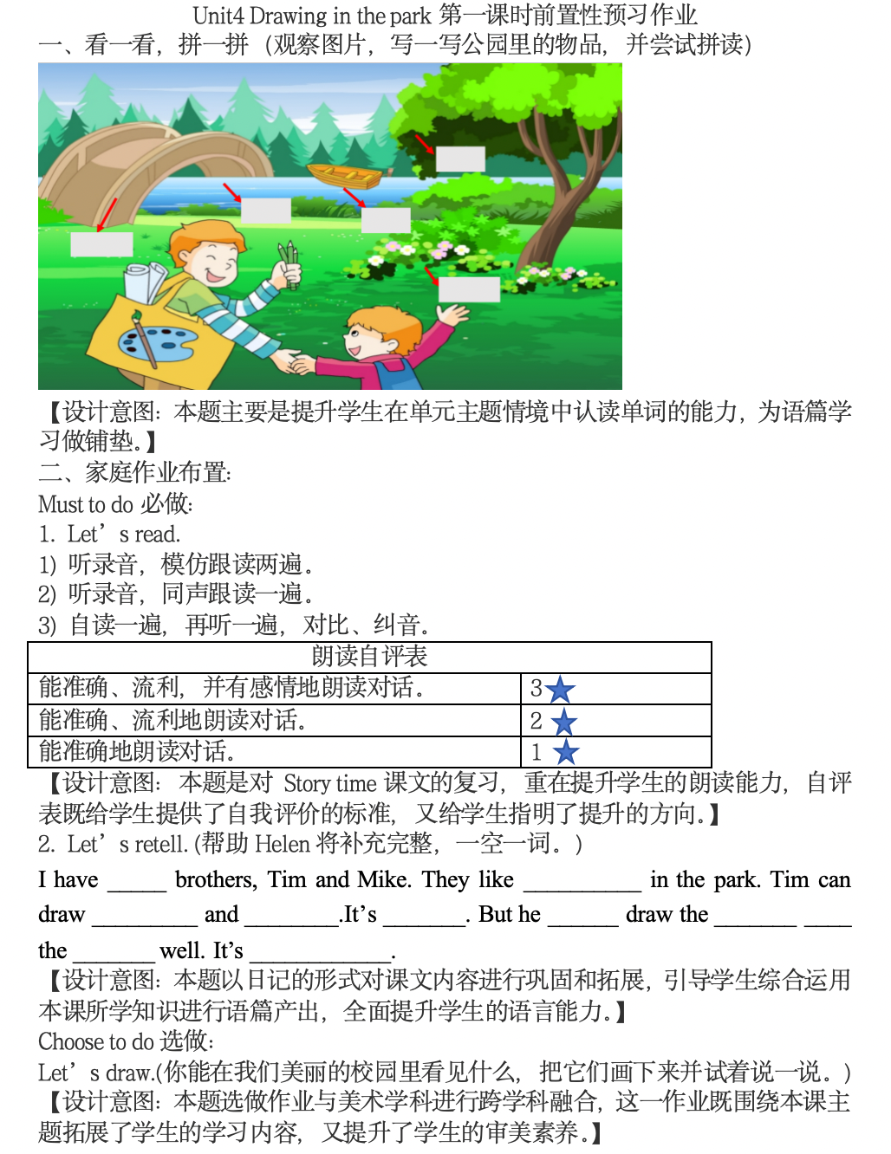

1. 减轻了学生的作业负担，提高了学生的阅读能力。过去作业比较注重量，通过“多抄多背”来提高学生的学习成绩。现在，教师布置作业时，首先考虑学生的量力性，即不加重学生的学习负担又能发挥学生的潜能；其次考虑到了学生的差异性。为孩子们的学习增添了无限乐趣。提高了学生的成绩，促进了学生形成良好的运用习惯。在实践中，学生通过说说唱唱，跳跳演演，不仅得到了美的熏陶，还激发了学生学习的兴趣，真正把学习英语的自主权还给了学生。后进生的自信心得到了增强，作业的完成情况得到提高。通过“小学英语课外作业的有效设计的研究”的课题研究，学生学习英语更加主动积极，也越来越喜欢老师布置的英语作业，每个学生都获得了不同程度的成功。英语课外作业策略的运用给学生英语学习带来了变化。

基础阅读作业设计围绕教材每个单元的Story time和Cartoon time, 要求学生在理解语篇的基础上能正确、流利地朗读课文。

拓展阅读作业设计以阅读绘本为主，让学生以绘本为载体，让学生在感知、理解内容的过程中学习语言知识与技能。

创新阅读作业则是让学生展开想象，进行绘本创编、手抄报制作等活动。

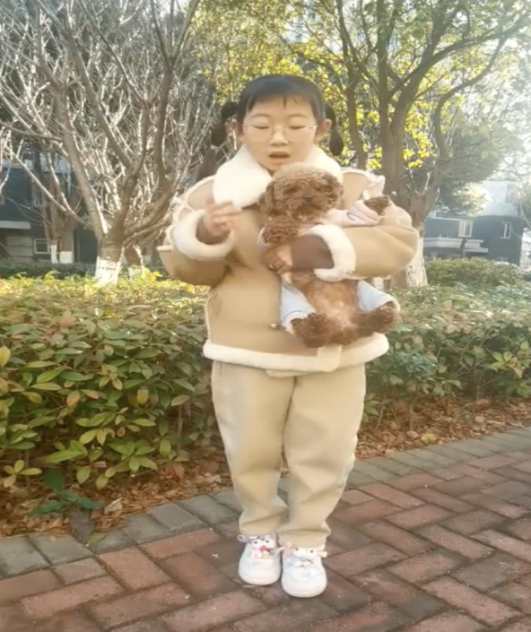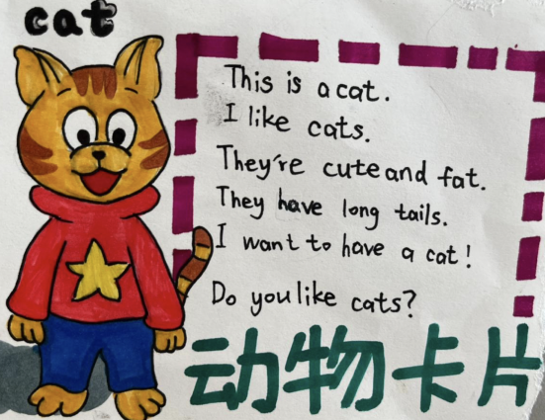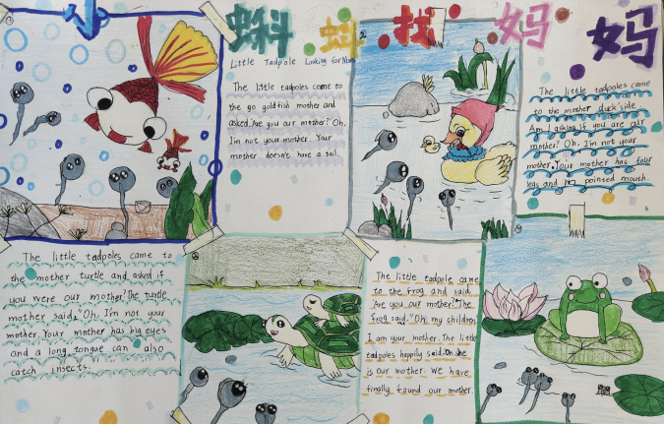

1. 开展丰富多彩的阅读作业评比活动，全面提升了学生的合作意识和英语素养。通过在班级和年级开展朗读比赛、手抄报比赛、配音秀、课本剧表演、自编绘本等活动，极大的丰富了学生的英语阅读，激发了学生英语阅读的兴趣，在小组活动和班级活动中，学生们可以相互交流，资源共享，扩大词汇量和语言信息量，如在制作手抄报和单词卡的过程中，促进了学生相互间的合作学习，从而培养了合作精神。培养了创造能力。个性化作业的实施唤醒学生的主体意识，充分调动起学生作业的兴趣和积极性，转变了一部分对作业不感兴趣的学生，促使他们在作业的自主性、主动性方面有明显的进步，并形成了优秀学生的课外作业集。

**（二）教师阅读作业设计的理念得到了转变**

1.课题提升了教师理论水平和教科研能力。不论是课题前期专门组织的理论学习，还是课题活动中所实施的多次有目的有计划的理论学习，都在很大程度上丰富了教师的专业理论知识，为课题研究提供了有效的理论支撑。如今课题组教师不仅对新课程理念有了更深层次的理解和认识，在教学实践中还更关注“中年级阅读作业”的内涵和外延，在实践中探求作业创新的方法和策略，提供适合于学生的作业形式与内容，从而切实地将新理念应用于教育教学实践。

2.课题研究促成了教师教学行为的转变。思想的改变直接影响着行为的转变。随着课题研究的展开，丰富的专业理论知识，逐渐内化为教师的教学行为，促进了教师在阅读教学方法、作业形式上的转变。

3.课题组教师在开展课题研究的同时及时收集相关信息，通过分析、讨论、归纳、整理不断积累的研究材料，现已提炼形成了阶段性小结、反思、案例论文集等。

|  |  |
| --- | --- |
| 作者 | 论文 |
| 沈艳 | 新课标背景下小学中年级英语阅读作业的设计策略 |

**（三）小学中年级学生的英语综合语言运用能力得到提升**

结合教材，从了解、听懂、读懂单元核心语言知识入手，设计以听、说、读为核心的阅读作业，帮助学生提升综合语言运用能力。中年级的学生活泼好动，喜欢学习模仿传唱，所以，在整体呈现阅读语篇之前，教师选择一些有趣简单的、与单元主题相关的英文歌曲作为听力材料，帮助学生积累相关的语言知识。此外，还可以布置学生听阅读材料并设计一些问题，以“问题导听”的方式，帮助学生聚焦整体信息，初步感知语言内容。在初步感知语言内容后，学生通过模仿跟读、角色扮演等口语任务，精细阅读语篇内容，进一步理解和研习语篇中的关键语言形式，在具体语境中揣摩词句意思及运用方式。

**五、问题与展望**

通过课题研究我们已经获得了一定的研究成果，但在某些方面研究的深度和广度还没有所欠缺，还需进一步研究。

1.本课题在转变教师的教学观念上取得了较明显的效果，在提升教师作业设计的策略上也取得了较大的进步。但从学校整体层面看，师生作业设计方式改革的力度还不够大，创新意识还不够强。

2.作业形式的多样化对教师的创新能力提出了挑战。多样化作业的内容和形式决定了其结果的多样性。这就要求教师要用不同的尺子去衡量每一个学生的作业结果，并及时给予肯定。但在实践过程中，由于时间和条件等各方面因素的影响，没有很好的做到这一点，对于许多好的作品没时间做展示和示范。

3.课题研究为教师专业成长构建了进步和发展的平台，但教师的教学素养、人文素养也始终是制约课题深入实施的瓶颈。如何进一步促进每位教师更新教学理念，自主开展日常形式的教学研究，还需进一步完善教师成长机制，从根本意义上促进教师的发展。

